1396-PLA-2017
Ref. SICE: 1538-16

6 de setiembre de 2017

Licenciada
Silvia Navarro Romanini
Secretaría General de la Corte

Estimada señora:

Le remito el informe 177-MI-2017 de hoy, suscrito por el Lic. Minor Alvarado Chaves, Jefe a.i. del Subproceso Modernización Institucional, relacionado con el informe del proyecto realizado en el marco de la Reforma al Código de Trabajo en el Juzgado Civil, Trabajo y Agrario de Turrialba.

Atentamente,

Elías Muñoz Jiménez, Jefe
Proceso Ejecución de las Operaciones

Copias:
- Comisión de la Jurisdicción Laboral
- Sala Segunda
- Juzgado Civil, Trabajo y Agrario de Turrialba
- Centro de Apoyo, Coordinación y Mejoramiento de la Función Jurisdiccional
- Administración Regional del Primer Circuito Judicial de Alajuela
- Archivo

amc
Ref.1538-16
177-MI-2017

6 de setiembre de 2017

Máster
Elías Muñoz Jiménez, Jefe
Proceso de Ejecución de las Operaciones

Estimado señor:

El presente informe corresponde al estudio del proyecto realizado en el Juzgado Civil, Laboral y Agrario de Turrialba, en el marco de la Reforma al Código de Trabajo, fundamento en el acuerdo del Consejo Superior, en la sesión 65-16 celebrada el 7 de julio, artículo LXXIX, en la cual se aprueba el Plan de Trabajo para llevar a cabo un proceso de diagnóstico y análisis de su funcionamiento, así como el planteamiento de propuestas de mejora, el acuerdo fue comunicado a esta Dirección por la Secretaría General de la Corte mediante oficio 7756-16 del 26 de julio de 2016.

El estudio estuvo a cargo de la ingeniera Yesenia Salazar Guzmán y el ingeniero Diego Arias Cordero, Profesionales 2 del subproceso a mi cargo.

Atentamente,

Minor Alvarado Chaves, Jefe a.i.
Subproceso Modernización Institucional

amc




Subproceso Modernización Institucional
Proceso de Ejecución de las Operaciones
Dirección de Planificación

Informe del proyecto realizado en el en el marco de la Reforma al Código de Trabajo

Juzgado Civil, Trabajo y Agrario de Turrialba

Elaborado por:
Inga. Yesenia Salazar Guzmán
Ing. Diego Arias Cordero

Revisado por: Inga. Lucía Zeledón Quirós
Visto Bueno: Lic. Minor Alvarado Chaves
Aprobado: Máster Elías Muñoz Jiménez

Setiembre, 2017

Reforma al Código de Trabajo

En virtud de la Reforma al Código de Trabajo y el proyecto para la implementación ante la entrada vigencia prevista para el 25 de julio del 2017, el Consejo Superior en la sesión 41-16 del 27 de abril del 2016, artículo XIX acordó que es prioridad institucional tomar las acciones en las diferentes áreas administrativas para lograr implementar con éxito esta reforma.
De acuerdo a lo anterior, la Dirección de Planificación programó un plan de trabajo para llevar a cabo un proceso de diagnóstico y análisis de su funcionamiento, así como el planteamiento de propuestas de mejora, en cada uno de los despachos judiciales (que serán competentes en materia laboral) por espacio de cuatro semanas, con el fin de prepararlos para el proceso de implantación de Escritorio Virtual que llevará cabo la Dirección de Tecnología de Información y de los demás cambios que se ejecutarán en consecuencia de la reestructuración organizacional que se aprobó por parte de la Corte Plena.
Producto del diagnóstico realizado en el Juzgado Civil, Trabajo y Agrario de Turrialba, Circuito Judicial de Cartago, de acuerdo a las visitas realizadas en el período comprendido entre los meses de noviembre y diciembre del 2016, a continuación, se detallan los principales resultados obtenidos:

Estructura Organizacional
De acuerdo a lo indicado en la relación de puestos del 2016, la estructura actual del Juzgado Civil, Trabajo y Agrario de Turrialba, se encuentra conformada de la siguiente forma:

Figura 1
Recurso Humano del Juzgado Civil, Trabajo y Agrario de Turrialba
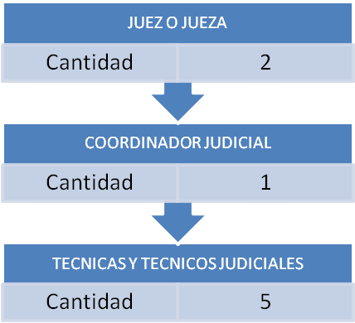
Fuente: Elaboración propia, con base en información de la Relación de Puestos 2016 y consulta en el despacho en estudio.

Estructura funcional del despacho
En la actualidad el Juzgado Civil, Laboral y Agrario de Turrialba está conformado por un total de siete servidoras y servidores judiciales, cuyas responsabilidades se distribuyen de la siguiente

Figura 2
Principales funciones del Juzgado Civil, Trabajo y Agrario de Turrialba;
Según puesto de trabajo.

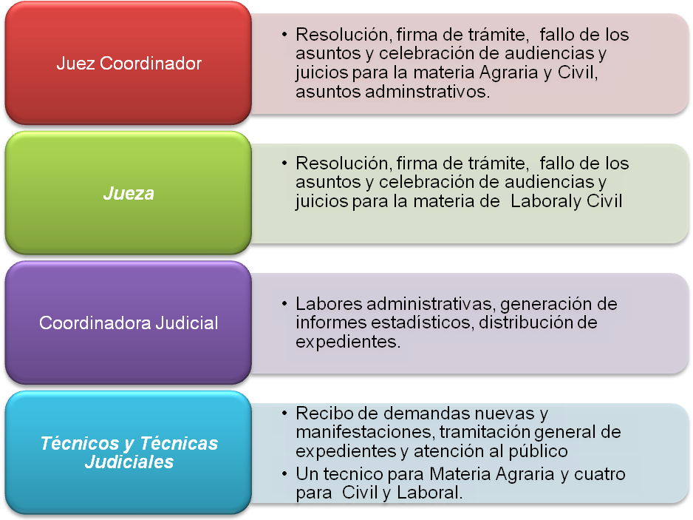

Fuente: Elaboración propia, con base en el análisis realizado en el despacho.

Equipo de mejora de procesos
Como parte de las actividades del diagnóstico realizado, se conformó un equipo de trabajo con personal del despacho que se abocará tanto al desarrollo e implementación de las propuestas planteadas, así como el seguimiento requerido para la sostenibilidad del plan de trabajo, lo cual fue acogido positivamente por el despacho, debido a los cambios que se avecinan en cuanto a los métodos de trabajo empleados.
A continuación, se detallan las personas que conforman el equipo de mejora de procesos del despacho analizado:

Cuadro 1
Equipo de Mejora de Procesos
Juzgado Civil, Trabajo y Agrario de Turrialba.

Nombre de la funcionaria o funcionario | Puesto de trabajo
Lic. Wilber Herrera Delgado | Juez Coordinadora
Lic. Floricel Oviedo Miranda | Jueza
Eduardo Aguilar Martínez | Coordinador Judicial
Juan Carlos Urbina Chacón | Técnico Judicial
Gerardo Molina Sanchez | Técnico Judicial
Jennifer Sánchez Aguilar | Técnico Judicial
Yendry Chanto León | Técnico Judicial
Mario González Castillo | Técnico Judicial
Fuente: Elaboración propia

En el Apéndice 1 se muestra el equipo de mejora conformado y las responsabilidades que se comprometieron a asumir.

Atención a la persona usuaria
De acuerdo al muestreo realizado por el despacho, se procedió a contabilizar las siguientes variables:
- Cantidad de llamadas telefónicas que son recibidas en el despacho.
- Cantidad de personas usuarias que se presentan al despacho.
- Cantidad de escritos que son presentados.
- Cantidad de demandas nuevas que ingresan.
Los resultados obtenidos nos brindan un aproximado del volumen de ingreso que se presenta diariamente en el despacho. Los resultados se muestran a continuación:

Cuadro 2
Volumen de ingreso diario al despacho en atención de usuarios

Variable | Promedio diario
Llamadas telefónicas | 34
Atención de personas usuarias | 24
Ingreso de escritos | 71
Ingreso de demandas nuevas | 2
Fuente: Elaboración propia según muestreo realizado por el despacho

En relación con el cuadro anterior, es importante indicar que según el muestreo realizado, el 98% corresponde a consultas sobre asuntos existentes en el despacho, para conocer aspectos relacionados con consulta de estado de trámites, solicitud de expedientes y agregar prueba documental.
A su vez, como parte del análisis de las llamadas telefónicas y la atención de la persona usuaria, se estimó la duración promedio para estas variables, la información se detalla en el cuadro tres.
Cuadro 3
Duración promedio de las actividades de atención a la persona usuaria

Variable | Duración Promedio | Tiempo que requiere diariamente
Duración de las llamadas telefónicas | 4 minutos | 2 horas y 16 minutos
Atención de personas usuarias cuando NO se requiere manifestación | 8 minutos | 3 horas y 2 minutos
Atención de personas usuarias cuando SI se requiere manifestación | 10 minutos | 20 minutos
Atención de personas usuarias en la presentación de demandas | 9 minutos | 54 minutos
TOTAL DE TIEMPO DIARIO |  | 6 horas y 32 minutos
Fuente: Elaboración propia, según muestreo realizado por el despacho

Con base en el estudio realizado, se estima una duración de dos horas y dieciséis minutos en las llamadas telefónicas, en cuanto a manifestación se estima en una duración global de cuatro horas y dieciséis minutos

Análisis Estadístico

Movimiento Histórico
- Materia Laboral
En el cuadro que se muestra a continuación se puede determinar el rendimiento que ha presentado el Juzgado Civil, Trabajo y Agrario de Turrialba, Circuito Judicial de Cartago, del 2014 al primer trimestre 2017.
La información correspondiente al año 2016 y I trimestre 2017 es preliminar.
Cuadro 4
Movimiento Histórico y Rendimiento del Juzgado Civil, Trabajo y Agrario de Turrialba,
Circuito Judicial de Cartago, Materia Laboral
(Período 2014 – I Trimestre 2017)

Balance General | 2014 | 2015 | 2016 | I Trimestre 2017
Circulante inicial | 676 | 631 | 516 | 510
Casos entrados + reentrados+ Legajos | 573 | 493 | 547 | 120
Casos terminados | 618 | 608 | 553 | 138
Circulante final | 631 | 516 | 510 | 492
Promedio de entrada por mes | 50 | 43 | 48 | 43
Promedio de entrada por mes por juez(a) | 50 | 43 | 48 | 43
Promedio de entrada por Técnico(a) | 12 | 11 | 12 | 11
Promedio de terminados por mes | 54 | 53 | 48 | 49
Promedio de terminados por mes por juez(a) | 54 | 53 | 48 | 49
Promedio de terminados por mes por Técnico (a) | 13 | 13 | 12 | 12
Relación Salida vs Entrada | 108% | 123% | 101,1% | 115,0%
Fuente: Elaboración propia de acuerdo a informes estadísticos del despacho

De acuerdo con la información contenida en el cuadro anterior, se observa una disminución del 37% en el circulante de materia Laboral, al pasar de 676 a 492 expedientes en trámite al finalizar el Primer Trimestre 2017. Lo anterior se debe en gran parte, a una disminución en la entrada de asuntos, siento en el 2014 la entrada promedio mensual de 50 asuntos y para el año 2016 esa variable fue de 48 expedientes.
Al considerar el primer trimestre 2017, se mantiene la tendencia el ingreso y salida de asuntos. Para este periodo la relación entrada salida corresponde a un 15% sobre el ideal.
En términos generales para la materia Laboral, este despacho ha disminuido el circulante, lo anterior visualizando desde la relación entrada y salida. Es importante mencionar que los datos del periodo 2016 y primer trimestre 2017 son preliminares.

- Materia Civil
En lo que se refiere a la Materia Civil, las estadísticas son las que se muestran en el siguiente cuadro, donde se visualiza una disminución leve en el circulante, siendo de 376 al finalizar el 2014, y al finalizar el primer trimestre de 2017 es de 356 expedientes.
Cuadro 5
Movimiento Histórico y Rendimiento del Juzgado Civil, Trabajo y Agrario de Turrialba,
Circuito Judicial de Cartago, Materia Civil
(Período 2014 – I Trimestre 2017)

MATERIA CIVIL
Balance General | 2014 | 2015 | 2016 | I Trimestre 2017
Circulante inicial | 398 | 376 | 382 | 374
Casos entrados + reentrados | 279 | 209 | 248 | 53
Casos terminados | 191 | 151 | 256 | 71
Circulante final | 376 | 382 | 374 | 356
Promedio de entrada por mes | 24 | 18 | 22 | 19
Promedio de entrada por mes por juez(a) | 12 | 9 | 11 | 19
Promedio de entrada por Técnico(a) | 6 | 5 | 5 | 5
Promedio de terminados por mes | 17 | 13 | 22 | 25
Promedio de terminados por mes por juez(a) | 8 | 7 | 11 | 25
Promedio de terminados por mes por Técnico (a) | 4 | 3 | 6 | 6
Relación Salida vs Entrada | 68% | 72% | 103% | 134,0%
Fuente: Elaboración propia de acuerdo a informes estadísticos del despacho

Para el despacho en estudio; un incremento de un 12% del circulante desde el 2014 al primer trimestre 2017.Lo anterior se debe a las fluctuaciones en la relación entrada y salida, donde la entrada mensual promedio ha sido de 21 expedientes y la salida fue de 19 expedientes mensuales. Considerando el primer trimestre 2017, se mantiene la tendencia el ingreso y salida de asuntos. Para este periodo la relación entrada salida corresponde a un 34% sobre el ideal.
En términos generales para la materia Civil, este despacho ha incrementado el circulante, lo anterior visualizando desde la relación entrada y salida.

- Materia Agraria
En lo que se refiere a la Materia Agraria, las estadísticas son las que se muestran en el siguiente cuadro:

Cuadro 6
Movimiento Histórico y Rendimiento del Juzgado Civil, Trabajo y Agrario de Turrialba,
Circuito Judicial de Cartago, Materia Agraria.
(Período 2014 – I Trimestre 2017)

Balance General | 2014 | 2015 | 2016 | I Trimestre 2017
Circulante inicial | 179 | 224 | 165 | 136
Casos entrados + reentrados | 183 | 91 | 110 | 29
Casos terminados | 105 | 150 | 139 | 33
Circulante final | 224 | 165 | 136 | 132
Promedio de entrada por mes | 16 | 8 | 10 | 10
Promedio de entrada por mes por juez(a) | 16 | 8 | 10 | 10
Promedio de entrada por Técnico(a) | 16 | 8 | 10 | 3
Promedio de terminados por mes | 9 | 9 | 12 | 12
Promedio de terminados por mes por juez(a) | 9 | 9 | 12 | 12
Promedio de terminados por mes por Técnico (a) | 9 | 9 | 12 | 3
Relación Salida vs Entrada | 57% | 114% | 126% | 113,8%
Fuente: Dirección de Planificación de acuerdo a informes estadísticos del despacho.

Por último, se tiene que en Materia Agraria, se ha dado una disminución significativa en la entrada de asuntos, siendo en el 2014 de 16 expedientes en promedio por mes, y para el primer trimestre 2017 la cifra se reduce en un 40%, al pasar a diez asuntos mensuales
De acuerdo con la información estadística obtenida, se observa una disminución del 35% en el circulante de Materia Agraria, pasando de 179 a 132 expedientes en trámite al finalizar el primer trimestre 2017. Lo anterior radica en una disminución en el promedio mensual de casos entrados, donde en el 2014 era de 16 y en el año 2017 es de 10, considerando estas variación, la relación promedio entre la entrada y salida, en donde la entrada mensual promedio es de 11 expedientes y la salida es de 10.5 expedientes.
Considerando el primer trimestre 2017, se mantiene la tendencia el ingreso y salida de asuntos.
Para este periodo la relación entrada salida corresponde a un 13, % sobre el ideal.
En términos generales para la Materia Agraria, este despacho ha disminuido el circulante, lo anterior visualizando desde la relación entrada y salida.

- Materia Civil, Laboral y Agraria
A continuación, se muestra el porcentaje de entrada de asuntos al despacho según materia para el Juzgado Civil, Trabajo y Agrario de Turrialba:

Cuadro 7
Movimiento Histórico de la Entrada de Casos por Materia Juzgado Civil, Trabajo y
Agrario de Turrialba, Circuito Judicial de Cartago
(Período 2014 – I Trimestre 2017)

Materia | 2014 | 2015 | 2016 | I Trimestre 2017 | Total | Porcentaje
Materia Civil | 279 | 209 | 248 | 53 | 736 | 27%
Materia Trabajo | 573 | 493 | 547 | 120 | 1613 | 59%
Materia Agraria | 183 | 91 | 110 | 29 | 384 | 14%
TOTAL | 1035 | 793 | 905 | 202 | 2733 | 100%
Fuente: Dirección de Planificación de acuerdo a informes estadísticos del despacho

El principal proceso que ingresan al juzgado en estudio corresponden a la Materia Laboral, representando el 59% del ingreso total. La proporción de la información anterior, se aprecia en el gráfico:

Gráfico 1
Porcentaje de ingreso según proceso durante el período 2014 al Primer Semestre 2016
En el Juzgado Civil, Trabajo y
Agrario de Turrialba, Circuito Judicial de Cartago

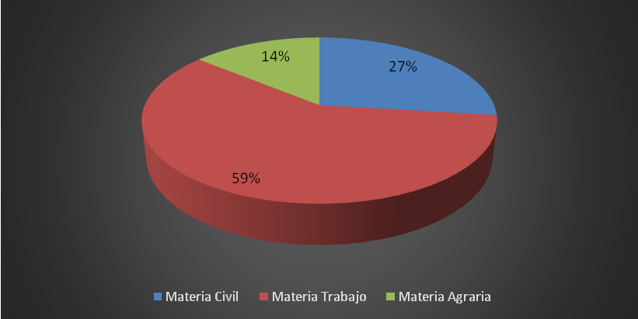
Fuente: Dirección de Planificación de acuerdo a informes estadísticos del despacho

Lo que corresponde al análisis de la entrada total de expedientes de este juzgado, se logró determinar que el porcentaje mayor corresponde a asuntos de materia Laboral, el cual equivale a un 59%, en segunda posición se encuentran los expedientes de materia civil con un 27%, y el porcentaje restante corresponde a los asuntos de Materia Agraria con un 14%.

En lo que se refiere a las estadísticas globales del despacho se muestran en el siguiente cuadro:

Cuadro 8
Movimiento Histórico y Rendimiento del Juzgado Civil, Trabajo y Agrario de Turrialba,
Circuito Judicial de Cartago
(Período 2014 – I Trimestre 2017)

Balance General | 2014 | 2015 | 2016 | I Trimestre 2017
Circulante inicial | 1253 | 1231 | 1063 | 1020
Casos entrados + reentrados+ Legajos | 1035 | 793 | 905 | 202
Casos terminados | 914 | 909 | 948 | 242
Circulante final | 1231 | 1063 | 1020 | 980
Promedio de entrada por mes | 90 | 69 | 79 | 72
Promedio de entrada por mes por juez(a) | 45 | 34 | 39 | 36
Promedio de entrada por Técnico(a) | 18 | 14 | 16 | 14
Promedio de terminados por mes | 79 | 79 | 82 | 86
Promedio de terminados por mes por juez(a) | 40 | 40 | 41 | 43
Promedio de terminados por mes por Técnico (a) | 16 | 16 | 16 | 17
Relación Salida vs Entrada | 88% | 115% | 105% | 120%
Fuente: Dirección de Planificación de acuerdo a informes estadísticos del despacho

Al analizar el despacho en forma global, se identifica una reducción en el circulante de un 28% para el periodo en estudio, un promedio de entrada de 79 asuntos por mes, siendo el año 2017 el cual presentó el mayor ingreso.
Un promedio de ocho expedientes finalizados mensualmente, siendo el año 2016 el que presenta la mayor salida de asuntos.
Al revisar la relación salida y entrada, a partir del año 2015 el juzgado en estudio ha terminado más asuntos de los que ingresa, por consecuencia esto se ve directamente relacionado con la disminución del circulante, siendo la Materia Laboral la que mayor circulante redujo para el periodo en estudio, seguido de Agrario y Civil.
Con respecto a la distribución actual de expedientes, se tiene que la Jueza 1, la Licda. Floricel Oviedo es la encargada de la totalidad de los asuntos de materia Laboral, adicional al trámite de algunos asuntos civiles, como lo son ejecuciones hipotecarias, ejecuciones prendarias, ejecutivos simples y monitorios. Por otro lado, el Juez 2, el Lic. Wilberth Herrera se encarga de todos los asuntos agrarios, así como de los demás tipos de asuntos de materia Civil.
De esta forma, dentro del reporte generado por la Dirección de Tecnología de la información, se determinó que, dentro del sistema, la Jueza 1 tiene asignados 625 expedientes y el Juez 2, entre asuntos civiles y agrarios contabiliza 355 causas.
Seguidamente se muestra la distribución del circulante por materia, según la información correspondiente, evidenciando que el circulante de la oficina está compuesto principalmente por casos laborales a febrero 2017.

Gráfico 2
Porcentaje de Circulante en Trámite según materia para el Juzgado Civil, Trabajo y
Agrario de Turrialba, Circuito Judicial de Cartago
al 15 febrero del 2017
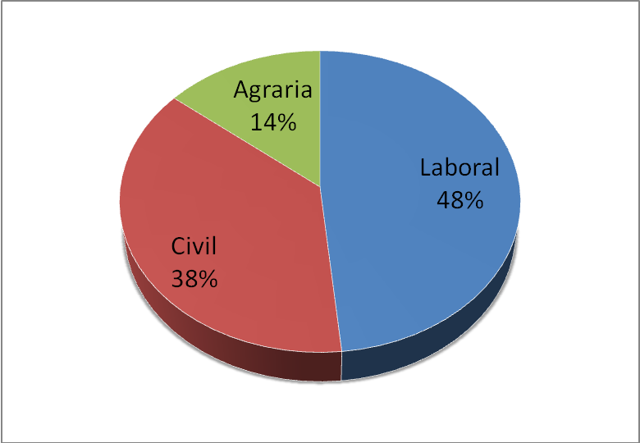
Fuente: Elaboración propia de acuerdo a informes Sistema de Gestión

En el grafico anterior, la materia que cuenta con mayor circulante corresponde a la Materia Laboral con un 48%, lo cual es congruente con el análisis de la entrada.

Seguidamente se presenta la distribución del circulante por fase del proceso y por tipo de asunto según cada materia al enero del 2017:
Cuadro 9
Distribución del circulante por fase del proceso y por tipo de asunto
del Juzgado Civil, Trabajo y Agrario de Turrialba,
Circuito Judicial de Cartago

Fuente: Dirección de Planificación de acuerdo a informes estadísticos del despacho

Seguidamente se procedió a cuantificar la distribución del circulante en trámite por cada puesto de trabajo, el tiempo promedio de duración del proveído de acuerdo a cada materia
La información se detalla a continuación.

Cuadro 10
Distribución del Circulante por Puesto de Trabajo a febrero de 2017 Juzgado Civil, Trabajo y Agrario de Turrialba, Circuito Judicial de Cartago

Materia | Juez 1: | Juez 2:
 | Licda. Floricel Oviedo | Lic. Wilberth Herrera
Civil | 152 | 212
Agrario | 0 | 150
Laboral | 522 | 0
Total | 674 | 362
Fuente: Elaboración propia de acuerdo a informes Sistema de Gestión

Como bien se puede apreciar, y en línea a lo señalado anteriormente, la mayor cantidad de asuntos correspondes a Materia Laboral, los cuales en su totalidad se encuentran asignados a la Licda. Floricel Oviedo por lo que existe una inequitativa distribución de cargas de trabajo, en donde la Lic. Oviedo cuenta con el 65% del circulante del despacho conformado de la materia Laboral y Civil, así como el Lic. Herrera cuenta con el 35% restante circulante conformado por Materia Civil y Agraria.

Se procedió a cuantificar la distribución del circulante en trámite por cada técnica o técnico Judicial, a febrero 201; el cual se identifique en la siguiente tabla:

Cuadro 11
Distribución del Circulante por Puesto de Trabajo a Febrero de 2017 Juzgado Civil, Trabajo y Agrario de Turrialba, Circuito Judicial de Cartago

Materia | Coordinador | Técnico 1 | Técnico 2 | Técnico 3 | Técnico 4 | Técnico 5
Civil | 0 | 78 | 104 | 80 | 102 | 0
Agrario | 0 | 0 | 0 | 0 | 0 | 150
Laboral | 15 | 125 | 132 | 107 | 143 | 0
Total | 15 | 203 | 236 | 187 | 245 | 150
Porcentaje | 1% | 20% | 23% | 18% | 24% | 14%
Fuente: Elaboración propia de acuerdo a informes Sistema de Gestión

En el despacho en estudio, se identifica que el Coordinador Judicial no tramita expedientes.
Los técnicos 1, 2, 3 y 4 tramitan la Materia Civil y Laboral, entre los cuales se da una variabilidad máxima de 6%.
El técnico 5, tramita únicamente la Materia Agraria, se debe considerar las particularidades de esta materia en referencia a giras y demás, que las otras materias en estudio no poseen.
Realizando un estudio de la duración se proveído del despacho, en el cual se identificó que la materia Civil, cuenta con la mayor duración en proveído. Se realizó un análisis de la cantidad de escritos pendientes, para el 30 de junio del 2017 se cuenta con 139 escritos. La información se muestra en el siguiente cuadro:

Cuadro 12
Cantidad de Escritos pendientes de resolver al 30 de Junio Juzgado Civil, Trabajo y Agrario de Turrialba, Circuito Judicial de Cartago

Materia | Tiempo de duración en días respecto al escrito más antiguo | Fecha del escrito más antiguo pendiente de resolver | Cantidad de escritos pendientes
Civil | 115 | 7-3-17 | 60
Agrario | 15 | 15-6-17 | 7
Laboral | 128 | 22-2-17 | 72
Fuente: Elaboración propia de acuerdo a informes estadísticos del despacho

Sentencias

Seguidamente se procede a analizar la cantidad de sentencias dictadas en el despacho, con la finalidad de estimar el promedio mensual de sentencias dictadas por Jueza o Juez y la duración promedio del dictado de sentencia. La información se muestra a continuación:

Cuadro 13
Análisis de la cantidad de sentencias dictadas en el despacho de forma global Juzgado Civil, Trabajo y Agrario de Turrialba, Circuito Judicial de Cartago

Materia | Cantidad de sentencias dictadas |  |  | Promedio mensual de sentencias dictadas | Tiempo promedio dictado de sentencia
Materia | 2014 | 2015 | 2016 | Promedio mensual de sentencias dictadas | Tiempo promedio dictado de sentencia
Laboral | 498 | 528 | 466 | 44 | 13 días
Civil | 61 | 59 | 54 | 5 | 23 días
Agrario | 108 | 101 | 79 | 9 | 14.3 días
TOTAL | 667 | 688 | 599
Fuente: Elaboración propia de acuerdo a informes estadísticos del despacho

De acuerdo a lo que se puede apreciar en la información anterior, en promedio se dicta 44 sentencias mensuales para la materia Laboral, cinco para materia Civil y nueve sentencias para la Materia Agraria, con tiempo promedio de dictado de sentencia de 13 días para Materia Laboral, 23 días para Materia Civil y 14.3 días para Materia Agraria.
En la siguiente tabla se muestra el detalle de las sentencias dictadas para el periodo 2014 al 2016:

Cuadro 14
Desglose de sentencias dictadas en el Juzgado Civil, Trabajo y
Agrario de Turrialba, Circuito Judicial de Cartago

Materia | 2014 |  |  |  | 2015 |  |  |  | 2016
Materia | Juez 1 | Juez 2 | Juez Supernumerario | Mora Judicial | Juez 1 | Juez 2 | Sustituciones | Centro Apoyo | Juez 1 | Juez 2 | Sustituciones
Civil | 12 | 45 | 4 | 0 | 13 | 46 |  |  | 19 | 33 | 2
Laboral | 413 |  | 7 | 78 | 359 |  | 18 | 151 | 466
Agrario |  | 108 |  | 0 | 2 | 99 |  |  |  | 78 | 1
TOTAL | 425 | 153 | 11 | 78 | 374 | 145 | 18 | 151 | 485 | 111 | 3
Total Anual | 667 |  |  |  | 688 |  |  |  | 599
Porcentaje | 64% | 23% | 2% | 12% | 54% | 21% | 3% | 22% | 81% | 19% | 1%
Fuente: Elaboración propia de acuerdo a informes estadísticos del despacho

El periodo en estudio, el promedio anual de sentencias es de 651 anuales. En el año 2014 el juzgado recibió apoyo por parte de la Mora Judicial y en el año 2015 por parte del Centro de Apoyo.
En términos generales el 87% de las sentencias fueron realizadas por las personas juzgadoras del despacho, el restante se dicto con colaboración del Centro de Apoyo, Mora judicial, Personal Supernumerario y las sustituciones a los jueces en propiedad.

Analizando la cantidad de sentencia dictadas por persona juzgadora (Juez 1 y Juez 2) se visualiza en el siguiente cuadro:

Cuadro 15
Análisis de la cantidad de sentencias dictadas
en el despacho por persona juzgadora Juez 1 y Juez 2 Juzgado Civil,
Trabajo y Agrario de Turrialba, Circuito Judicial de Cartago

Juez 1 | 2014 | 2015 | 2016 | Promedio Anual | Promedio Mensual | Promedio Total
Materia Civil | 12 | 13 | 19 | 15 | 1 | 38
Materia Laboral | 413 | 359 | 466 | 413 | 37 | 38
Materia Agraria | 0 | 2 | 0 | 1 | 0 | 38
Juez 2 | 2014 | 2015 | 2016 | Promedio Anual | Promedio Mensual | Promedio Mensual
Materia Civil | 45 | 46 | 33 | 41 | 4 | 12
Materia Laboral | 0 | 0 | 0 | 0 | 0 | 12
Materia Agraria | 108 | 99 | 78 | 95 | 8 | 12
Fuente: Elaboración propia de acuerdo a informes estadísticos del despacho

Para el periodo comprendido entre del 2014 al 2015, el Juez fue el Lic. Javier Bonilla Rojas y el Juez 2 el Lic. Wilberth Herrara. Al inicio del periodo 2016 el Juez 1 fue el Lic. Javier Bonilla Rojas hasta su retiro por pensión, posterior a esto el puesto fue sustituido por el Lic. Meicer Araya (por un periodo breve), y desde mayo hasta el 15 setiembre por el Lico Randall Gómez, posterior a esta fecha hasta la actualidad la jueza 1 es la licenciada Floricel Oviedo.
Con base en el cuadro anterior el 95% de sentencias realizadas por el juez 1 corresponden a la materia Laboral y el resto a la materia Civil. El juez 2 realizó 70% se las sentencias en materia Agraria y un 30% para la materia Civil.
A su vez se determinó a julio del 2017 la cantidad de expedientes pendientes de fallar es el siguiente:

Cuadro 16
Cantidad de expedientes pendientes de fallar al 10 de julio del 2017 Juzgado Civil, Trabajo y Agrario de Turrialba, Circuito Judicial de Cartago

Materia | Cantidad de expedientes pendientes de fallar | Fecha más antigua
Laboral | 0
Civil | 1 | 19-06-2017
Agrario | 1 | 14-06-2017
Fuente: Elaboración propia de acuerdo a informes estadísticos del despacho

La cantidad de expedientes pendientes de fallo es baja, en comparación con el ingreso mensual analizado anteriormente.

Audiencias
A continuación se detalla el porcentaje de efectividad de las audiencias que se determinó en el despacho, de acuerdo a la información estadística suministrada para el período enero a junio de 2017.

Cuadro 17
Porcentaje de efectividad de las audiencias período 2015- octubre 2016
Juzgado Civil, Trabajo y Agrario de Turrialba, Circuito Judicial de Cartago

Materia | Señaladas | Realizadas | Porcentaje de Efectividad
Civil | 206 | 127 | 62%
Agrario | 271 | 194 | 72%
Laboral | 791 | 421 | 53%
Total | 1268 | 742 | 62%
Fuente: Elaboración propia de acuerdo a informes estadísticos del despacho
Se obtuvo que en materia Laboral mensualmente realizan señalamientos masivos, lo cual incrementa en algunos meses la cantidad atendida.
Con respecto al plazo de los señalamientos, se resumen en el siguiente cuadro:

Cuadro 18
Cantidad de Expedientes pendientes de Audiencia y fecha máxima del último señalamiento Juzgado de Civil, Laboral y Agrario de Turrialba
al 10 de julio del 2017

Materia | Cantidad | Fecha del último señalamiento
Civil | 30 | 04-10-2017
Agrario | 24 | 27-09-2017
Laboral | 59 | 14-09-2017
Fuente: Elaboración propia de acuerdo a informes estadísticos del despacho

De conformidad con el análisis de los señalamientos realizados en este despacho, se identificó un promedio global de 36 señalamientos por mes, de los cuales 24 corresponden a materia Laboral, nueve a la materia Agraria y tres de la materia Civil.
Con base en a información anterior, la agenda del despacho en estudio se encuentra a tres meses, con un total de diez audiencias agendadas.

Análisis de tiempos
El Juzgado tiene un circulante de 986 asuntos, distribuido entre las tres materias. De acuerdo a ello se procedió a realizar un muestreo de expedientes utilizando un nivel de confianza del 95% y un margen de error del 7%, para obtener la duración promedio de proceso. Para ello se muestrearon un total de 185 expedientes, donde los resultados obtenidos se reflejan en el siguiente cuadro.
Cuadro 19
Duración promedio de tiempo de proceso Juzgado Civil,
Trabajo y Agrario de Turrialba, Circuito Judicial de Cartago
Materia | Duración promedio de proceso (días Naturales)
Civil | 511
Laboral | 370
Agrario | 383
Fuente: Elaboración propia de acuerdo al muestreo de expedientes.

En el Apéndice 2 se detallan cada uno de los procesos analizados donde se puede ver su duración por etapas.
Los principales “cuellos de botella” por proceso presentados en las materias que tramita el juzgado en estudio, se mencionan a continuación:

- Materia Laboral
La notificación tiene una duración promedio de 21 días, lo que implica que una vez realizado el traslado de la demanda transcurren más de tres semanas para que sea notificada, por lo cual este plazo deberá ser disminuido.
Una vez realizada la resolución de la contestación transcurren 90 días para que se realice el señalamiento a audiencia, por lo que debe reducir.
Posterior a la señalización se la audiencia, se da en promedio 125 días después, tiempo a raíz de la cantidad de audiencias que se programan la cual corresponde a dos (una por audiencia).

- Materia Civil
La notificación tiene una duración promedio de 78 días, lo que implica que una vez realizado el traslado de la demanda transcurren más de dos meses para que sea notificada, por lo cual este plazo deberá ser disminuido.
Una vez realizada la resolución de la contestación transcurren 53 días para que se realice el señalamiento a audiencia, deberá ser reducida.
Posterior a la señalización se la audiencia, la misma se da en promedio 43 días después.
El dictado de sentencia presenta una duración promedio de 42 días, tiempo en el cual se deberá disminuir.

- Materia Agraria
La notificación tiene una duración promedio de 59 días, lo que implica que una vez realizado el traslado de la demanda transcurren más de dos meses para que sea notificada, por lo cual este plazo deberá ser disminuido.
Posterior a la señalización se la audiencia, se da en promedio 57 días después, tiempo que deberá disminuirse.
El dictado de sentencia presenta una duración promedio de 19 días, tiempo en el cual se deberá reducirse.

Análisis de Despachos Homólogos
A continuación se muestra la comparación del rendimiento del Juzgado Civil, Agrario y Laboral de Turrialba. Importante indicar que a nivel nacional este es el único que despacho que conoce estas tres materias de manera simultánea, por lo cual para realizar la comparación, se comparó con Juzgado que conocen materia civil y laboral, en este caso se comparó con los despachos de Desamparados y San Carlos.

Cuadro 20
Análisis de Despachos Homólogos

Despacho Judicial | Cantidad de Juezas y Jueces | Cantidad de Técnicas y Técnicos | Entrada total | Entrada por Jueza o Juez | Entrada por TJ | Total Fenecidos | Fenecidos por Juez | Fenecidos por TJ | Relación entrada/salida
Juzgado Civil y Trabajo del III Circ. Jud. De San José | 2 | 5 | 842 | 421 | 168,4 | 429 | 214,5 | 85,8 | 51%
Juzgado Civil y de Trabajo del II Cir. Jud. de Alajuela | 2 | 3 | 1.158 | 579 | 386 | 1.071 | 535,5 | 357 | 92%
Juzgado Civil, Trabajo y Agrario de Turrialba | 2 | 5 | 793 | 397 | 158,6 | 863 | 431,5 | 172,6 | 109%
Fuente: Elaboración propia de acuerdo a informes estadísticos

De acuerdo a la información anterior, se puede indicar que el Juzgado Civil, Trabajo y Agrario de Turrialba en presenta un rendimiento por encima del 100%, y una carga promedio por juez o jueza de 397 asuntos y por técnico o técnica judicial de 159.

Principales Hallazgos
A continuación se detallan los principales hallazgos obtenidos, producto del diagnóstico efectuado en el despacho:

- El despacho en estudio cuenta con dos personas juzgadoras, un juez en materia de Trabajo y un juez Agrario, la materia Civil es tramitada en forma conjunta. Se cuenta con cinco técnico judiciales, de los cuales uno tramita la materia Agraria y los otros la materia Laboral y Civil.
- La cantidad de tiempo que invierten las Técnicas y Técnicos Judiciales diariamente en la atención de personas usuarias que se presentan al Despacho es de cuatro horas y 16 minutos, y en llamadas telefónicas corresponde aproximadamente dos horas con 16 minutos; por día. El ingreso diario corresponde a 34 llamadas telefónicas, atención de 24 personas usuarias por día.
- De conformidad con los datos registrados en el periodo 2014 al primer trimestre del 2017; el 59% de asuntos que ingresan corresponden a materia laboral, el 27% son civiles y el 14% de tipo agrario. Con lo cual este despacho tramita mayor cantidad de asuntos laborales, los cuales son atendidos por una única persona juzgadora.
- Analizando la entrada del juzgado en estudio por mes, ingresan 45 asuntos de materia laboral, 20 de tipo Civil y 41 materia Agraria. Asimismo, en cantidad de asuntos fenecidos en laboral se terminan en promedio 51, de Civil 19 y en Agrario 10.
- En referencia al circulante al del despacho al 15 de febrero del presente año, está conformado por: 48% Materia Laboral, 38% Materia Civil y un 14% de Materia Agraria. De conformidad con la distribución del circulante por fase y tipo de proceso en el juzgado en estudio, se menciona:
  - Materia Civil: la mayor proporción del circulante se encuentra en la fase de Demanda, con un 35% de circulante, de igual manera se denota que el circulante está compuesto principalmente por sucesiones con una representación del 31% del circulante de esta materia.
  - Materia Laboral: la mayor proporción del circulante se encuentra en la fase de demostrativa, con un 50% de circulante, de igual manera se denota que el circulante está compuesto principalmente por asuntos de riesgos del trabajo con una representación del 47% del circulante de esta materia.
  - Materia Agraria: la mayor proporción del circulante se encuentra en la fase de demanda, con un 49% de circulante, de igual manera se denota que el circulante está compuesto principalmente por asuntos de información posesoria con una representación del 39% del circulante de esta materia.

- Con respecto a la distribución actual de expedientes, se determina una inequidad: se tiene que la Jueza 1, la Licda. Floricel Oviedo es la encargada de los asuntos de Materia Laboral, adicional al trámite de algunos asuntos Civiles, como lo son ejecuciones hipotecarias, ejecuciones prendarias, ejecutivos simples y monitorios Por otro lado, el Juez 2, el licenciado Wilberth Herrera se encarga de los asuntos Agrarios, así como de los demás tipos de asuntos de Materia Civil. De esta forma, dentro del reporte generado por la Dirección de Tecnología de la información, se determinó que dentro del sistema, la jueza 1 tiene asignados 674 expedientes el 65% del circulante y el juez 2, entre asuntos civiles y agrarios contabiliza 362 expedientes lo cual representa el 35% del circulante total.

- De conformidad con el análisis realizado, la duración promedio de resolución de escritos en Materia Civil es de 78 días, en Agrario de 21 días y en Laboral de 39 días. Por consiguiente, se identificó que existen materias que tramitan de forma más expedita que otras, en términos generales la materia Civil presenta la mayor duración. Adicional a lo anterior la Materia Civil no cuenta con una persona juzgadora dedicada.

- La duración total por tipo de proceso es de aproximadamente 511 días para los asuntos civiles (donde se observa un atraso en el señalamiento a audiencia, celebración de audiencia y el dictado de sentencia), 370 días para los de materia Laboral (donde se observa un atraso en el señalamiento a audiencia y la celebración) y por último, los de tipo Agrario tienen una prolongación de alrededor 383 días (en donde se observa un atraso en las excepciones, la celebración de audiencias y el dictado de sentencia). Analizando de forma global los tiempos es factible ejecutar oportunidades de mejora en función de la disminución de tiempos.

- Al 24 de febrero del presente año, la cantidad de escritos pendientes es de 94 para la Materia Civil, con una duración promedio por escrito de 78 días , 12 escritos para la materia Agraria con una duración de proveído promedio de 21 días y 108 escritos para la materia Laboral, con una duración promedio de proveído de 39 días. Se identifica que la materia Civil, cuenta con el mayor tiempo proveído, con dos y medio meses. Por consiguiente es requerido implementar una oportunidad de mejora, para lograr un equilibrio entre las tres materias.

- Se señalan aproximadamente 37 asuntos al mes, de los cuales en promedio nueve son de Agrario, cuatro de Civil y 24 de Laboral. En promedio por cada persona juzgadora realiza 0.88 audiencias por día. El porcentaje de efectividad de realización de audiencias es de 62% en Civil, 72% en Agrario y de un 53% en materia Laboral.

- Se determinó que el promedio mensual de sentencias es de 34.5 por persona juzgadora. (tres para Civil, ocho y media para Agrario y 23 para Laboral). Específicamente la cantidad de sentencias dictadas es de 38 sentencias en promedio para el Juez 1 y 12 sentencias para el juez 2 y el resto de sentencias corresponde a los jueces que realizan sustituciones a las personas juzgadoras propietarias.

- Al mes de enero del presente año, la única materia que presenta expedientes pendientes de fallo es la Civil con un expediente.

- Los principales atrasos en los procesos presentados en el juzgado en estudio, se mencionan a continuación por tipo de materia:
  - Materia Laboral: los principales atrasos se dan en notificación, señalamiento de la audiencia y ejecución de la misma, con una duración de estas actividades de 236 días.
  - Materia Civil: Presenta los principales atrasos en notificación, señalamiento de la audiencia, ejecución de la misma y dictado de sentencia con una duración de estas actividades de 216 días
  - Materia Agraria: Presenta los principales atrasos en notificación, señalamiento de la audiencia, y dictado de sentencia con una duración de estas actividades de 135 días.

- Se identificó que el Juzgado Civil, Trabajo y Agrario de Turrialba no cuenta con un conjunto de indicadores de gestión que permitan medir el desempeño del Juzgado, con la finalidad de determinan la eficiencia y eficacia de los procesos llevados, así como tener un control del estado del juzgado.

- La agenda Cronos fue implantada desde octubre del 2016.

- Las personas técnicas judiciales y las personas juzgadoras del Juzgado Civil, Trabajo y Agrario de Turrialba no cuentan con cuotas de trabajo definidas, careciendo a la vez de controles de medición de rendimiento.
- Existe una anuencia completa, en la participación de procesos de mejora del despacho, la implementación de indicadores, en el implementar las propuestas que se determinen para el despacho.

Análisis de las cargas de trabajo de los Jueces
Como se citó anteriormente, en el despacho existen dos plazas de Jueces, un civilista y un laboralista. La jueza 1 (Laboralista) asume la totalidad de expedientas de la Materia Laboral, adicional a esto colabora con diversos procesos de la Materia Civil y el juez 2 (Agrario) asume la totalidad de expedientes de la Materia Agraria y los procesos Civiles del Despacho.

De acuerdo al desequilibrio encontrado en las cargas de trabajo de los jueces, se procedió a plantear la siguiente propuesta:

- Escenario ( considerando recurso adicional a raíz de la Reforma Laboral)
  - Juez 1 Asuntos Laborales y Civiles
  - Juez 2 Asuntos Agrarios y Civiles.
  - Juez 3 Asuntos Laborales y Civiles
  - Los asuntos civiles para la persona juzgadora 1, 2 y 3; deberá ser balanceados y enfocados en la especialidad.
Además es importante recordar, según lo establece la Ley de Carrera Judicial, que en los Tribunales y Juzgados Mixtos, la persona designada debe colaborar con las otras materias, para que exista una distribución equitativa de las cargas de trabajo.

Plan de Trabajo
Propuesta | Oportunidad de Mejora | Descripción de la Propuesta | Resultados Esperados | Observaciones | Responsable
Tramitar escritos de forma idónea y equitativa para la materia Civil, laboral y Agraria. | Controlar la tramitación de escritos de las materias en competencias del juzgado. | Implementar control en la tramitación de los escritos, con la finalidad de tramitar de forma equitativa las tres materias de este juzgado. Se debe analizar que ninguna materia acumule escritos pendientes de resolver.  La diferencia máxima que debe de existir entre la cantidad de escritos sin tramitar de la Materia Civil, Laboral y Agraria debe ser 20%. El control estará a cargo del Coordinador Judicial, y el mismo se realizara de forma semanal.  Adicional a esto se realizará un compilado y se presentara en la reunión de seguimiento de indicadores del juzgado de forma mensual.  En la actualidad cuenta con una cantidad considerable de escritos pendientes de resolver, por consiguiente es requerido implementar el plan de descongestionamiento para la resolución el cual está en el apéndice “4”. | Garantizar que todos los escritos que ingresen al despacho se tramiten en igualdad de condiciones, así como la resolución de escritos en tiempos óptimo de resolución |  | Juez Coordinador  Coordinador Judicial
Acortar el plazo de los señalamientos en la agenda para audiencias | En referencia a los señalamientos el juzgado en estudio realiza 36 señalamientos por mes (entre las dos personas juzgadoras)  Lo anterior ha provocado un tiempo de espera, considerables, de alrededor de 90 días en promedio. | Se proponer implementar una estructura de agenda como se indica a continuación:  El Juez 1 señalará como mínimo 28 señalamientos por mes:  Materia Laboral 24 señalamientos (10 Riesgos, 8 Pensiones, 4 ordinarios y 2 de otros).  Materia Civil: 4 señalamientos por mes (2 sucesiones, 1 ordinario, 1 otros)  El Juez 2 señalara como mínimo 15 señalamientos por mes:  Materia Agraria 12 señalamientos (6 Información Posesoria, 3 Ordinarios, 2 interdictos, 1 otros)  Materia Civil: 3 señalamientos por mes (2 sucesiones, 1 ordinario)  De no existir algún proceso a señalar, se deberá cubrir con otro proceso, con la finalidad de cumplir con la cuota mínima. | Recudir los plazos de espera para la realización de audiencias.  Mediante la propuesta se estima un incremento del 30% en señalamientos semanalmente, lo cual se verá directamente relacionado en la disminución de la fecha máxima agendada. |  | Juez Coordinador  Coordinador Judicial
Fijar una cuota mínima de proveído diario | Garantizar una cantidad de asuntos resueltos de manera diaria. | Personal Técnico Judicial de Materia Civil y Labora, deberá resolver diariamente al menos 15 asuntos diarios entre demandas nuevas, escritos y trámites generales del expediente.  Esta se desglosa a continuación: 6 de Materia civil y 9 de materia laboral, para los técnicos que conocen estos procesos  Para la Materia Agraria la cuota se fijara en 10 asuntos diarios (en general el proveído que se pase a firmar), esta cuota considera los días de realización de giras pertinentes. | Mejorar los tiempos de proveído del despacho |  | Técnicas o Técnicos Judiciales.
Utilización de herramientas tecnológicas de envío de recordatorios de audiencias para mejorar la gestión del despacho | Mejorar el porcentaje de efectividad en la celebración de audiencias (80%) y reducir en tiempo de manifestación en el área de manifestación y consultas vía telefónica | Implementar a través de la mejora que ofrece el Sistema de Mensajería de texto, en todos los casos y no solamente cuando la parte lo solicite. Utilizar los recordatorios de la agenda CRONOS sobre la fecha de celebración de las audiencias. | Mejorar la asistencia de las partes a la audiencia a través de un mecanismo automático |  | Despacho
Otorgar usuario del Sistema de Gestión en Línea a todos los usuarios que interpongan demanda | Disminuir la cantidad de consultas sobre expedientes sea en estrado o telefónicamente | A cada persona usuaria que presente una demanda nueva o efectúe su correspondiente consulta, se deberá facilitar la clave de acceso al Sistema de Gestión en Línea. | Disminuir la cantidad de consultas en el Juzgado y sea física o telefónicamente, lo que podría permitir un aumento en el tiempo de trabajo efectivo en la tramitación de expedientes en el despacho. |  | Técnicas o Técnicos Judiciales/Coordinadora o Coordinador Judicial.
Rol de distribución de expedientes por tipo de proceso y para todas las materias (Ver Apéndice 3) | Se detecta una distribución inequitativa por materia y tipo de proceso de expedientes entre los técnicos y las técnicas judiciales que laboran en el Juzgado  Actualmente la distribución que se realiza no discrimina los tipos de proceso | Generar una adecuada distribución de los expedientes de manera que las cargas de trabajo asociada sea lo más equitativa posible. Para este punto se recomienda utilizar la herramienta de distribución basada en tipo de asunto y complejidad. Los colaboradores judiciales deben tramitar todas las materias.  El Coordinador Judicial será el responsable en la utilización de la herramienta para la distribución equitativa de experimentes. | Buscar una mayor equidad y compensación en las cargas de trabajo del personal técnico judicial y la Coordinadora Judicial, de manera que se pueda medir de forma idónea el desempeño individual mediante la dotación de cargas de trabajo equitativas. |  | Despacho
Cuota de trabajo mensual para Juez o jueza en el dictado de sentencias. | En la actualidad el despacho en estudio no posee métricas referentes al rendimiento operacional de las personas juzgadoras.  Por consiguientes se vital determinar la actividad de sentencias distadas por personas juzgado mensualmente. | La cuota para persona juzgadora será la siguiente:  Juez 1 deberá dictar 25 sentencias (22 laborares y 3 civiles) y Juez 2 deberá dictar 12 sentencias (8 agrarias y 4 civiles)  Estos parámetros contemplan variables como los porcentajes de entrada de expedientes por materia y de estudios que se han realizado en otros despachos con condiciones similares, por lo tanto, esa cuota se encuentra adaptada a la realidad del Juzgado en estudio. Desglose 25 sentencias:  Materia laboral (9 riesgos, 7 pensiones, 4 ordinarios y 2 de otros asuntos). Materia Civil (1 sucesiones, 1 monitorio y 1 ordinario)  Desglose de 12 sentencias:  Materia Agraria: 4 información posesoria, 3 ordinarios y 1 otros).  Materia Civil: 3 sucesiones y 1 ordinario.  De no existir algún proceso a señalar, se deberá cubrir con otro proceso, con la finalidad de cumplir con la cuota mínima. | Efectividad del tiempo laborado, aumento de cantidad de sentencias dictadas mensualmente y fluidez de los procesos. |  | Juez Coordinador
Indicadores de Gestión | Dar seguimiento al desempeño de la oficina de forma mensual. | Definir una serie de indicadores de gestión que permita medir el desempeño del Juzgado y a partir de ahí mejorar la toma de decisiones, implementarlos de forma mensual y realizar las reuniones del equipo de mejora. | Mejora en la gestión global del Despacho. |  | Coordinadora Judicial  Juez Coordinador
Prioridad en tramitación de escritos de todas las materias | Las tres materias en las cuales tiene conocimiento este juzgado deberán ser tramitadas con la misma prioridad | Se deberán crear un control para que la tramitación tanto de expedientes, como la resolución de escritos sea de forma equitativa, sin ninguna materia atrasada en la resolución. | Optimización en los tiempos de tramitación de todas las materias en la que se tenga competencia. |  | Coordinador Judicial

Indicadores de Gestión
Se propone un conjunto de indicadores con la finalidad de darle seguimiento y control a las mejoras implementadas así como al desempeño de la oficina, con lo anterior se logra obtener la información necesaria para tomar acciones preventivas y correctivas en aras del mejoramiento de la calidad. A continuación se muestra el grupo de indicadores definidos:
Indicadores de Gestión

Figura 3
Descripción de indicadores del Juzgado Civil, Trabajo y Agrario de Turrialba

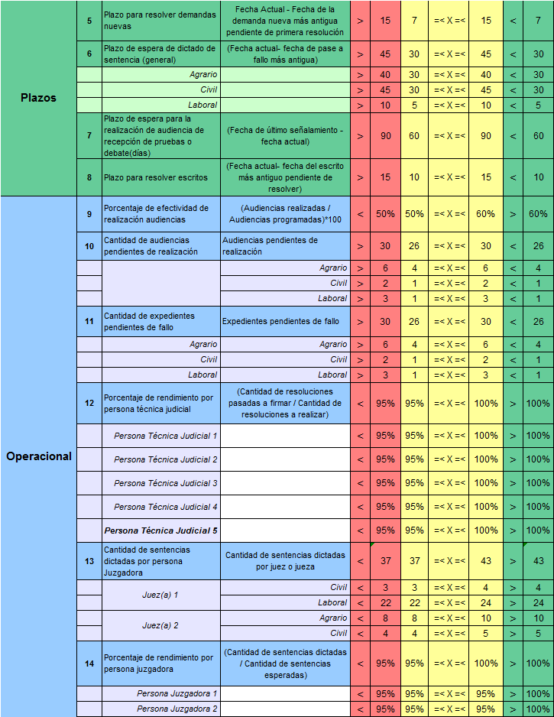
Se realizó una explicación del proceso de cálculo de los indicadores, analizando cada indicador, la métrica, periodicidad, el responsable y otras consultas sobre los siguientes parámetros:

  - Rendimiento Estadístico
    - Entrada de asuntos nuevos.
    - Salida de asuntos.
    - Circulante total del despacho.
    - Relación Salida vs Entrada.
  - Plazos
    - Plazo para resolver demandas nuevas.
    - Plazo de espera para dictado de sentencia (días).
    - Plazo de espera para la realización de audiencia de recepción de pruebas o debate (días).
    - Plazo para resolver escritos.
  - Operacional
    - Porcentaje de efectividad de realización audiencias.
    - Cantidad de audiencias pendientes de realización.
    - Cantidad de expedientes pendientes de fallo.
    - Porcentaje de rendimiento por Persona Técnica Judicial.
    - Cantidad de sentencias dictadas por juez o jueza.
    - Porcentaje de rendimiento por Persona Juzgadora.

Durante la reunión, se explicó cómo obtener cada valor para ingresar en la matriz; de forma tal que el Coordinador Judicial, sea capaz de manipular la herramienta y a su vez realizar diversos meses de práctica, a su vez se indicó la importancia y relevancia de las reuniones del equipo de mejora con el objetivo del análisis del despacho, los indicadores y de forma conjunta determinar las activadas necesarias para mejora del despacho, la realizar de las minutas planes remediales y a fines.

Se aclaró que la actualización de pizarra de indicadores se debe realizar mensualmente, la persona encargada deberá velar por el cumplimiento de esta actividad. Así como enviar una fotografía; cuando se envía la información a los entes involucrado en el proceso de sostenibilidad, máximo en la tercera semana cada mes.
Se explicó en qué consisten los planes remediales, como están conformados, como se deben elaborar, se clarifica la importación de generar justificaciones idóneas y bien sustentadas. Se aclara que no es solo es colocar puntos a mejorar si no destacar buenas prácticas dentro del juzgado.

Seguimiento y Sostenibilidad del Estudio

Con el fin de garantizar la sostenibilidad y los resultados del Proyecto a lo largo del tiempo, se define el siguiente procedimiento como parte del Modelo de Seguimiento y Sostenibilidad de los Proyectos de Rediseño, donde interactúan los equipos de mejora de los despachos, la Administración Regional, el Consejo de Administración, la Dirección de Planificación y el Centro de Apoyo, Coordinación y Mejoramiento para la Gestión Jurisdiccional.
El procedimiento descrito se muestra a modo de diagrama de flujo en la Figura 4.

Descripción del Procedimiento de seguimiento
  - La Dirección de Planificación es la responsable de definir los indicadores de Gestión para cada una de las Oficinas. Para esto, se revisaron y validaron los parámetros e indicadores con los equipos de mejora, para dar el aval a cada una de las métricas definidas.
  - El profesional responsable del rediseño debe dar la capacitación al coordinador o coordinadora judicial, de forma que certifique que dicho funcionaria o funcionario fue instruido y queda en total capacidad de generar los indicadores correctamente, extrayendo la información de los medios correctos y realizando los cálculos oportunos para la generación de los indicadores.
  - Del mismo modo, es responsabilidad del profesional responsable del rediseño dejar instaladas las pizarras de indicadores, en un lugar dentro del despacho visible para todo el personal de la oficina.
  - El Coordinador o Coordinadora judicial de cada oficina es el responsable de realizar mensualmente el cálculo de los indicadores. Para esto posee un tiempo de 15 días naturales, para completar la matriz de indicadores. Esto se debe realizar en las primeras dos semanas del mes.
  - Luego de la generación de los indicadores, se deje actualizar la pizarra de indicadores con los datos obtenidos durante el mes.
  - Los equipos de mejora, se deben reunir y revisar los resultados obtenidos del mes, esto se debe realizar durante la tercera semana del mes. Es necesario, realizar la minuta correspondiente de la reunión, así como la definición de los planes remediales y acciones a ejecutar, esto para los casos que se requiera la toma de decisiones para la mejora de los resultados obtenidos.
  - Es importante extender la invitación de la reunión de revisión de indicadores a la Administración Regional, de forma que asista el coordinador del área jurisdiccional a dicha reunión, esto en los casos sea posible y de acuerdo a la programación anual de visitas que maneje la administración.
  - El coordinador o coordinadora judicial del despacho debe remitir a más tardar al finalizar la tercera semana del mes, la minuta de reunión, los indicadores de gestión del mes y los planes remediales definidos, a la Administración Regional con copia al Consejo de Administración.
  - La Administración Regional es la responsable de realizar la revisión y análisis de los datos mensuales de cada oficina, del mismo modo deberá dar seguimiento a los planes remediales definidos por los mismos despachos, velando de esta forma por el cumplimiento de estos.
  - El Consejo de Administración al igual que la Administración Regional, debe tomar de insumo la información remitida por los despachos, como parte de su labor por velar por la buena marcha del Circuito; analizar su funcionamiento y proponer las mejoras pertinentes.
  - La Administración Regional, mensualmente debe remitir la información recibida por las oficinas al Centro de Apoyo, Coordinación y Mejoramiento de la Función Jurisdiccional.
  - El Centro de Apoyo, Coordinación y Mejoramiento de la Función Jurisdiccional debe brindar apoyo y seguimiento a los despachos judiciales, del mismo modo debe recomendar la actualización de los rangos definidos en los indicadores de gestión al órgano técnico.

Figura 4
Diagrama de Flujo Procedimiento de Seguimiento de Indicadores

Recomendaciones

A continuación se detallan las siguientes recomendaciones, producto del estudio realizado en el despacho:
- Solicitar al Consejo Superior la aprobación del presente estudio, el plan de trabajo y sus recomendaciones, con la finalidad del que el Despacho analizado inicie o continúe con la implementación de las mejoras descritas en el documento.
- Que las Subcontralorías de Servicio Regional del Circuito de Cartago realicen un acercamiento con las comisiones de usuarios y las personas usuarias relacionadas con el Juzgado Civil, Laboral y Agrario de Turrialba, con el objetivo de determinar si requieren apoyo en cuanto a presentar y explicar el nuevo método de trabajo mediante el expediente electrónico, indicando las ventajas y el procedimiento, así como de las herramientas web que tiene la institución, las cuales facilitan la experiencia de obtener un servicio en la Institución.
- El equipo de mejora del Juzgado Civil, Laboral y Agrario de Turrialba debe implementar y dar seguimiento al plan de trabajo y las recomendaciones establecidas en este informe, analizar y verificar el correcto desempeño del Juzgado, utilizando los indicadores de gestión establecidos.
- Que el Consejo de Administración del Circuito de Cartago conozca los resultados del seguimiento y tome las medidas de apoyo requeridas para darle sostenibilidad al proceso, según sus competencias.

Minutas y Presentaciones
Apéndice | Nombre | Documento
Presentación 1 | Presentación de Metodología de Trabajo
Presentación 2 | Presentación Final
Presentación 3 | Presentación con Especialistas
Minuta 01 | Minuta de Presentación de Metodología de Trabajo
Minuta 02 | Análisis de las Acciones de ubicación (tareas)
Minuta 03 | Minuta de Indicadores del Despacho
Minuta 04 | Minuta del equipo de mejora
Minuta 05 | Minuta de Presentación del Modelo de sostenibilidad
Minuta 06 | Matriz de Indicadores
Minuta 07 | Minuta de Herramientas de Sostenibilidad
Minuta 08 | Minuta de Roll de Distribución
Minuta 09 | Proceso de generación de indicadores, planes remediales, formatos de minutas, pizarra y envió de información
Minuta 10 | Presentación Final

Apéndices
Apéndice | Nombre | Documento
Apéndice 1 | Equipo de mejora
Apéndice 2 | Diagramas de proceso
Apéndice 3 | Roll de Distribución
Apéndice 4 | Plan de descongestionamiento de escritos

Para efectos de esta análisis no se considera la cantidad de sentencias realizas por el Centro de Apoyo, Mora Judicial o personas juzgadoras que sustituyeron a los propietarios.
Considerando la entrada en vigencia de la Reforma Laboral, de conformidad con el informe 26-PLA-MI-2017 elaborado por la Dirección de Planificación, se dotara una plaza extraordinaria para juez, con base en lo anterior y de conformidad con el escenario 3, las cargas de trabajo se equilibraran, logrando un balance de la distribución del circulante.

